TAREA 09/10/2026
FECHA DE ENTREGA: 13/10/2026
Lengua
- Me dictan 20 palabras. 5 monosílabas – 5 bisílabas – 5 trisílabas – 5 polisílabas.
- Ordeno las palabras dictadas. (Separando en sílabas)
Monosílaba | Bisílaba | Trisílaba | Polisílaba
 | Ejemplo:  Ca - sa | Ejemplo:  tri – bu – nal

- Buscá de 2 hasta 4 imágenes y escribí un cuento. (Como lo hicimos en el cuaderno de deberes)
- Utilizá la estructura aprendida (UN DÍA – DE PRONTO – FINALMENTE)
Matemática
- Escribí en LETRAS la hora.
Ej: ocho MENOS cinco.
Ej: dos Y media de la tarde.
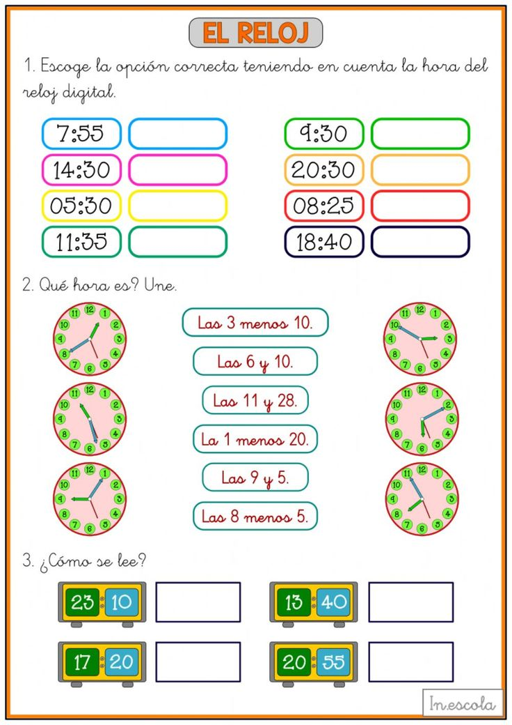
Ciencias naturales
- Buscá 3 imágenes de objetos o vehículos y construí sus trayectorias. (Trayectoria recta, curva y combinadas)

Notif:

